坐标变换：永远是旧坐标在新坐标的位置。

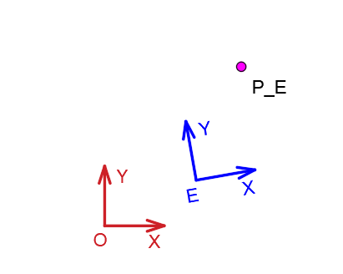

如果有一个P在EXY的坐标是知道的，那么如何求它在OXY下的坐标

E在OXY的坐标为（x，y，1）

那么